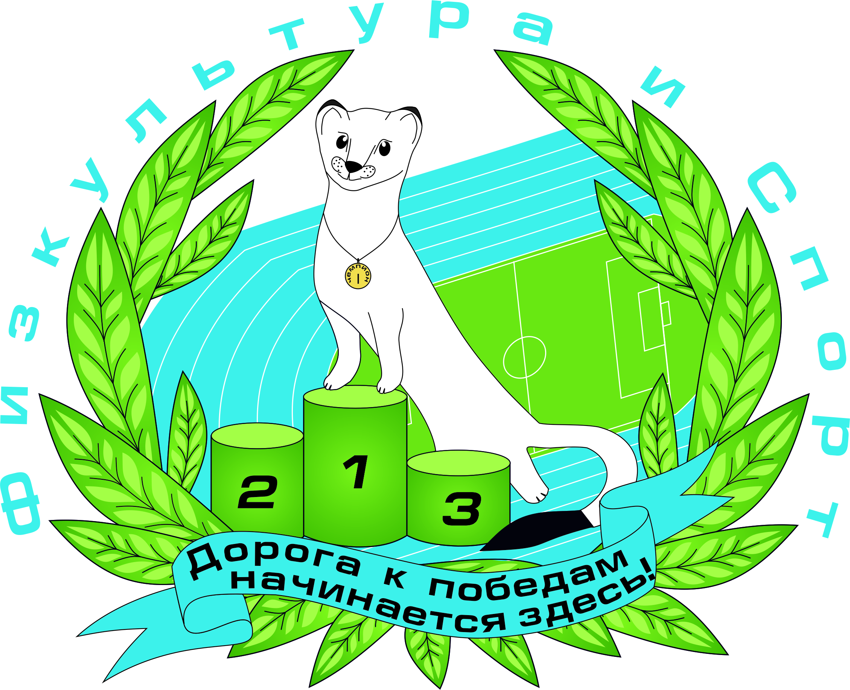 | План спортивно - массовых и  физкультурно-оздоровительных мероприятий  на январь 2019 год

№ | Спортивные мероприятия | дата | Место  проведения | Ответственный
1. | Первенство Северного управленческого округа по хоккею среди любительских команд | с декабря по февраль  (по календарю игр) | спорткомплекс, корт | Самоделкин В.В.  Широких Ю.Н.
2 | Первенство Свердловской области по хоккею среди детских команд клуба «Золотая шайба»  возрастная группа 2006-207 г.р.  возрастная группа 2008-2009 г.р. | с декабря по февраль  (по календарю игр) | спорткомплекс, корт | Самоделкин В.В.
3. | Первенство Североуральского городского округа по волейболу среди мужских команд | с 04 января  (по графику игр) | стадион «Горняк» | Фролова Т.С.
4. | Новогодние каникулы «ВСЕНАЛЫЖИ!»  - «Семейные старты»  - Скандинавская ходьба  - Гонки на "бублях и ледянках" | 06 января | стадион «Горняк» | Гырнец А.В.  Махвиеня Т.Ю.  Шеляговский А.И.
5. | Соревнования по стритболу, в рамках «Президентских состязаний»  среди 6, 7, 8 классов | 14, 16, 18 январь | стадион «Горняк» | Гырнец А.В.
6. | Открытое первенство Североуральского городского округа по лыжным гонкам «Вечерний Североуральск» | 19 января | лыжные трассы | Казакова Е.М.
7. | «Веселые старты» среди учащихся 5 – 6 классов общеобразовательных учреждений | 23 января | стадион «Горняк» | Путинцева Л.Д.
8. | «Рождественский турнир по самбо», посвященный 80-летию самбо | 26 января | стадион «Горняк» | Махвиеня Т.Ю.
9. | Первенство Североуральского городского округа по зимнему футболу | с 27  января | стадион «Горняк» | Махвиеня Т.Ю.
10. | Сдача норм ВФСК «ГТО» | по графику | стадион «Горняк» | Казакова Е.М.  Гырнец А.В.

*Согласно погодных условий, сроки проведения соревнований могут быть изменены.

По всем вопросам обращаться по телефону 8 (34380) 4-32-76
Информация о спортивной деятельности МБУ «ФК и С»
на официальном сайте sportsevural.ru

Заместитель директора по спорту ____________________________ И.М. Лухманова

Согласовано: УО; АО «СУБР»; МАУ ДО «ДЮСШ»

« » _________ 2019г.

